

实验报告

实 验（三）

题 目 Binary Bomb
二进制炸弹
专 业 软件工程
学 号 1183710113
班 级 1837101
学 生 许健
指 导 教 师 史先俊
实 验 地 点 G712
实 验 日 期 2019.10.23

计算机科学与技术学院

目 录

第1章 实验基本信息 - 3 -
1.1 实验目的 - 3 -
1.2 实验环境与工具 - 3 -
1.2.1 硬件环境 - 3 -
1.2.2 软件环境 - 3 -
1.2.3 开发工具 - 3 -
1.3 实验预习 - 3 -
第2章 实验环境建立 - 5 -
2.1 Ubuntu下CodeBlocks反汇编（10分） - 5 -
2.2 Ubuntu下EDB运行环境建立（10分） - 5 -
第3章 各阶段炸弹破解与分析 - 7 -
3.1 阶段1的破解与分析 - 7 -
3.2 阶段2的破解与分析 - 7 -
3.3 阶段3的破解与分析 - 8 -
3.4 阶段4的破解与分析 - 9 -
3.5 阶段5的破解与分析 - 10 -
3.6 阶段6的破解与分析 - 12 -
3.7 阶段7的破解与分析(隐藏阶段) - 14 -
第4章 总结 - 15 -
4.1 请总结本次实验的收获 - 15 -
4.2 请给出对本次实验内容的建议 - 15 -
参考文献 - 16 -

第1章 实验基本信息

1.1 实验目的
熟练掌握计算机系统的ISA指令系统与寻址方式
熟练掌握Linux下调试器的反汇编调试跟踪分析机器语言的方法
增强对程序机器级表示、汇编语言、调试器和逆向工程等的理解

1.2 实验环境与工具

1.2.1 硬件环境
X64 CPU；2GHz；2G RAM；256GHD Disk 以上

1.2.2 软件环境
Windows7 64位以上；VirtualBox/Vmware 11以上；Ubuntu 16.04 LTS 64位/优麒麟 64位；

1.2.3 开发工具
GDB/OBJDUMP；EDB；KDD等

1.3 实验预习
上实验课前，必须认真预习实验指导书（PPT或PDF）
了解实验的目的、实验环境与软硬件工具、实验操作步骤，复习与实验有关的理论知识。
请写出C语言下包含字符串比较、循环、分支（含switch）、函数调用、递归、指针、结构、链表等的例子程序sample.c。
生成执行程序sample.out。
用gcc –S或CodeBlocks或GDB或OBJDUMP等，反汇编，比较。
列出每一部分的C语言对应的汇编语言。
修改编译选项-O (缺省2)、Og、O0、O1、O2、O3、Og，-m32/m64。再次查看生成的汇编语言与原来的区别。
堆栈访问[rbp+-n]或[rsp+n]。-fno-omit-frame-pointer。
GDB命令详解 –tui模式 ^XA切换 layout改变等等
有目的地学习: 看VS的功能GDB命令用什么？

第2章 实验环境建立

2.1 Ubuntu下CodeBlocks反汇编（10分）
CodeBlocks运行hellolinux.c。反汇编查看printf函数的实现。
要求：C、ASM、内存(显示hello等内容)、堆栈（call printf前）、寄存器同时在一个窗口。
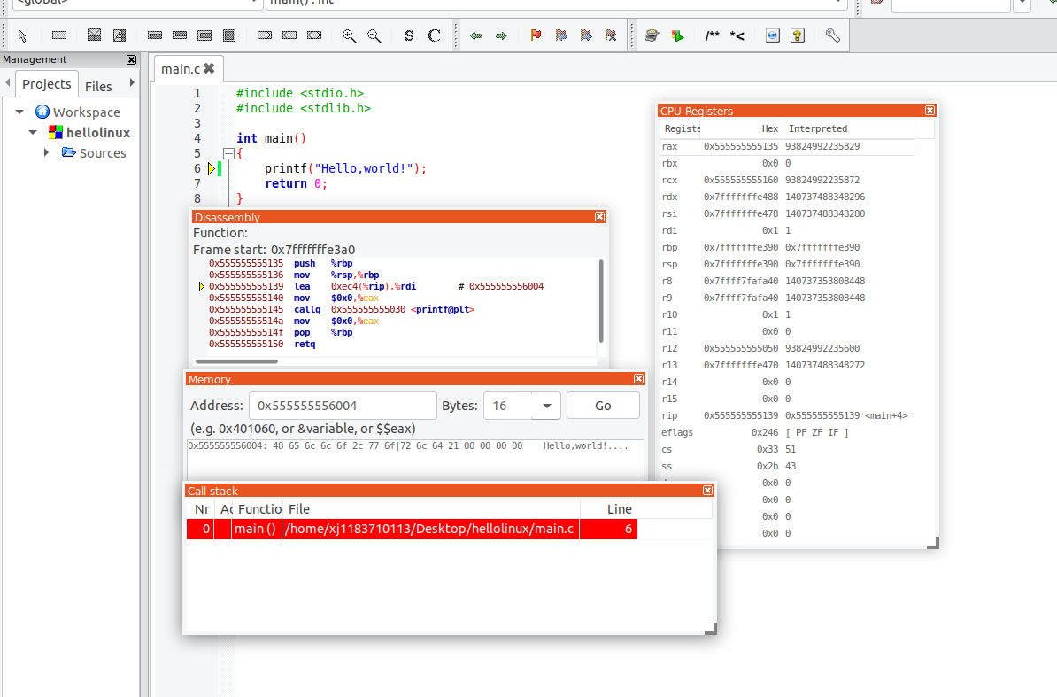

图2-1 Ubuntu下CodeBlocks反汇编截图

2.2 Ubuntu下EDB运行环境建立（10分）
用EDB调试hellolinux.c的执行文件，截图，要求同2.1
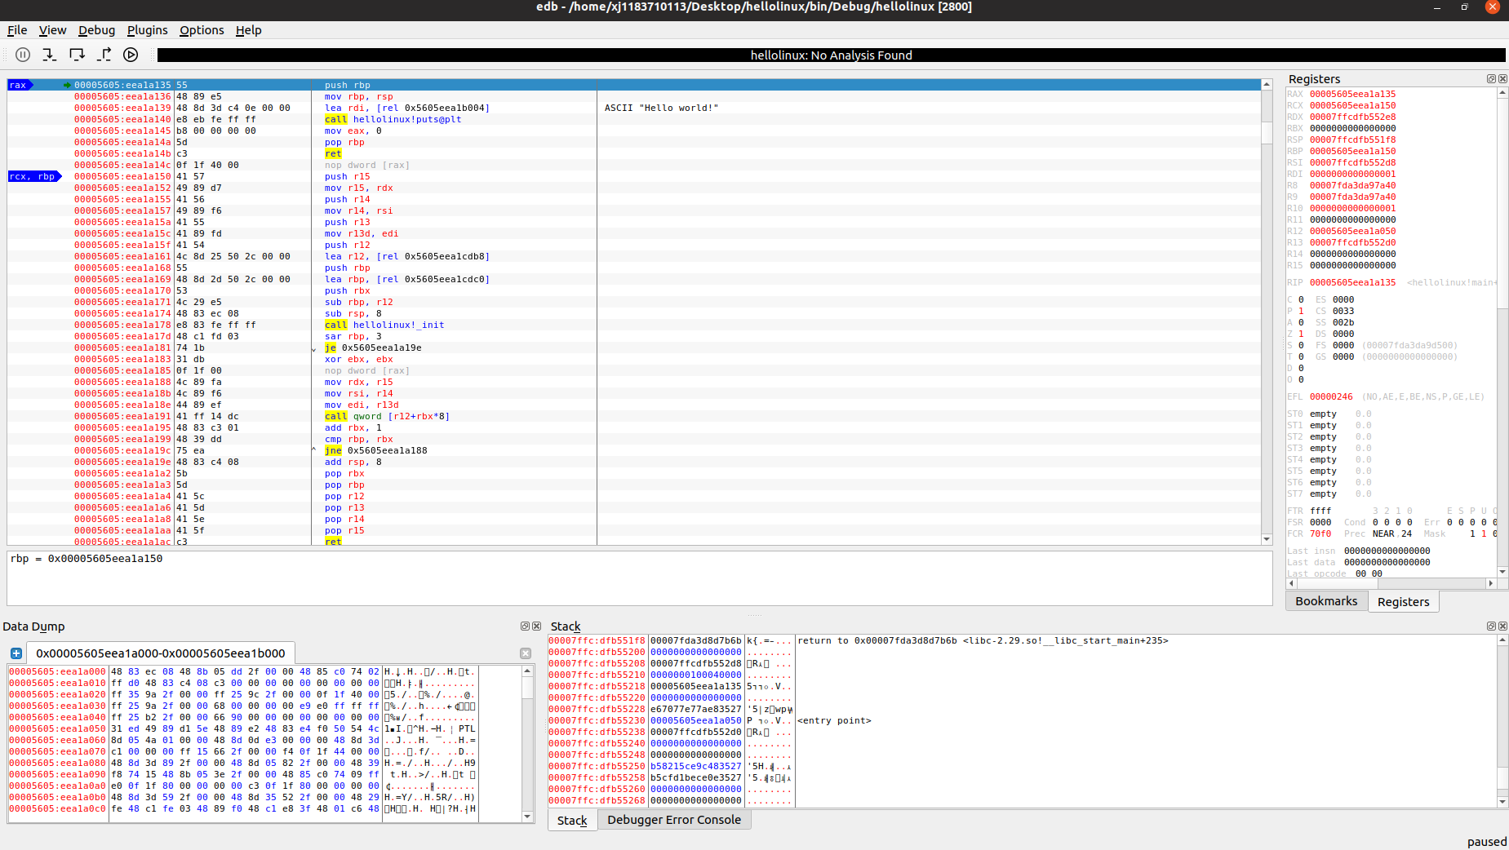

图2-2 Ubuntu下EDB截图

第3章 各阶段炸弹破解与分析
每阶段15分，密码10分，分析5分，总分不超过80分

3.1 阶段1的破解与分析
密码如下：When I get angry, Mr. Bigglesworth gets upset.
破解过程：
进入phrase_1运行到图中光标处，由注释或rsi内容易得密码，光标处的函数为判断输入的字符串与密码是否相等，相等则eax=0，炸弹拆除，否则eax=1，炸弹爆炸。

3.2 阶段2的破解与分析
密码如下：1 2 4 8 16 32
破解过程：
如下图所示，此时光标位置语句将eax置为1，下一条语句将eax的值×2，再下一条语句是将输入的值与eax比较，相等表明正确，开始比较下一个数字，计数器ebx+1，与5比较，不相等的话，重复执行这些操作，直到eax=5，这样就可得出密码为1 2 4 8 16 32
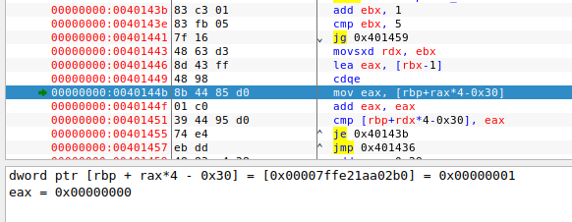

3.3 阶段3的破解与分析
密码如下：0 4294967158
破解过程：
由光标上一条语句可知eax中的值为输入的第一个数，故光标所在语句执行后跳转到的地址与输入的第一个数有关，取第一个数为0时，寻址地址为0x4031c0，其中所存储的地址为0x4014a2，及跳转到光标下第五行执行，对eax操作，执行后结果为0xffffff76，十进制为429496758，输入的第一个数与5比较大小，不超过5即可继续执行，否则触发炸弹，再将输入的第二个数与eax中的值比较，相等则第三个炸弹被拆除。
综上，其中一个密码为0 4294961758
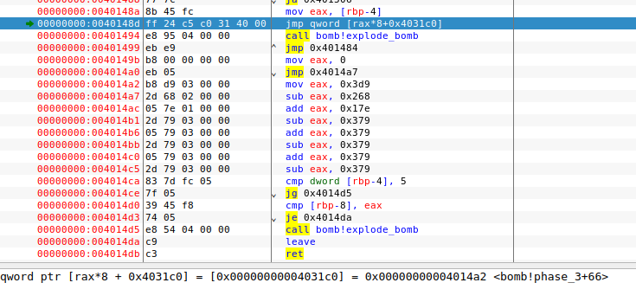

3.4 阶段4的破解与分析
密码如下：5 2
破解过程：
图1为phase_4的主要部分，功能为判断输入的第一个参数是否为0，如果是，炸弹爆炸，如果不是，再判断是否不大于14，如果不是，炸弹爆炸，如果是，则调用func4函数。调用结束后判断eax的返回值是否为2，如果不是，炸弹爆炸，如果是，再判断输入的第二个参数是否为2，如果是，炸弹被拆除，如果不是，炸弹爆炸。所以要满足两个条件：第一个参数传递给func4的eax返回值要为2；第二个参数要为2。
图2为func4函数部分，这是一个递归函数，如果要使eax的返回值最终为2， 由图3所示部分可知，最后一次调用func4后，应判断eax与edi值相等，eax被置为0，然后返回给上一次调用，由图4部分可知，返回后有两种处理方式，一是eax=rax+rax+1；二是eax=eax+eax。在这两个条件下，只有第二次返回0+0+1，第三次返回1+1。此时，只有在第一次调用func4是判断eax>edi且第二次调用判断eax<edi，第三次调用判断eax==edi才能满足。第一次调用func4在比较eax与edi时，eax为7，第二次调用func4在比较eax与edi时，eax为3，所以第一个参数要大于3小于7，由计算可得最后eax=5，即此时第一个参数为5。

图1：
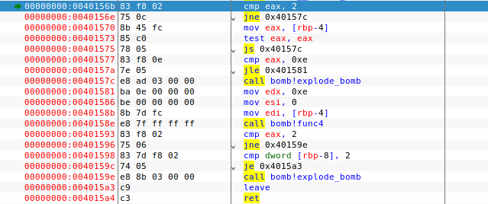
图2：
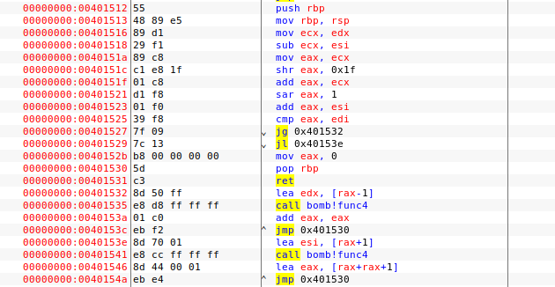
图3：
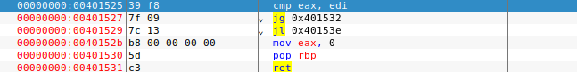
图4：
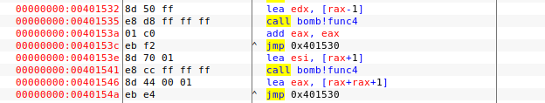

3.5 阶段5的破解与分析
密码如下：5 115
破解过程：
如图1，光标所在处将输入的第一个数传递给eax，第二步将eax的值模16得到一个数，这个数就是跳转开始的第一个值，把此时eax保存在栈中，然后将ecx和edx初始化为0，比较eax是否与15相等，若相等，跳转比较edx与15，若不相等，则执行下面的操作：将edx+1，通过rax*4+0x403200寻址，将其内容传递给eax（内容见图2），然后将eax保存在栈中，把ecx与eax相加，结果保存在ecx中，重复执行上述步骤，直到eax中的内容为15时退出操作并判断此时edx的值是否为15，如果是则成功，如果否，炸弹爆炸，所以，我们要找到：以某个数开始，经过15次寻址，得到的结果为15。
通过计算，可得到这个数是5，这时，ecx的结果为0x73，即115，见图3。故密码为5 115

图1：
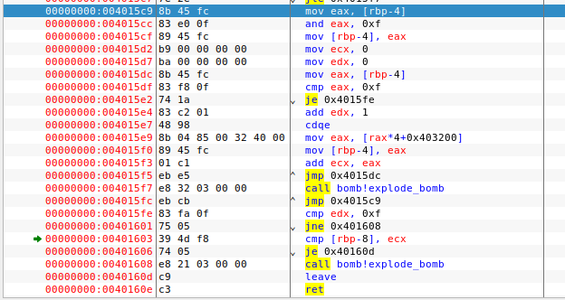
图2：
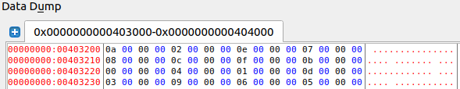
图3：
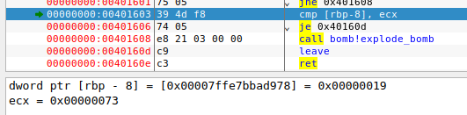

3.6 阶段6的破解与分析
密码如下：2 5 1 4 3 6
破解过程：
经分析，图1所示的一段汇编代码所实现的功能为判断输入的六个数是否小于等于6，如果大于，炸弹爆炸，如果小于，判断每一个数与其后面的每一个数是否相等，若有相等的数，则炸弹爆炸，若不相等，执行图2中的内容。
图2的功能为创建一个链表，并且将所输入的六个数字按照图3所示的对应关系，将对应的密码保存在链表中，然后判断这一串密码是否为升序排列，如果是，则炸弹拆除，如果不是，炸弹爆炸。
图3前八个十六进制数表示输入的数对应的密码，中间八个十六进制数表示输入的数，最后十六个十六进制数表示链表的指针指向的地址。
得到了上述的信息，只需要把0x24c 0xb1 0x312 0x2cd 0x13b 0x3bd从小到大排列为0xb1 0x13b 0x24c 0x2cd 0x312 0x3bd，再把这串数字转换为对应的输入数据得到2 5 1 4 3 6，即为第六个炸弹的密码。
图1：
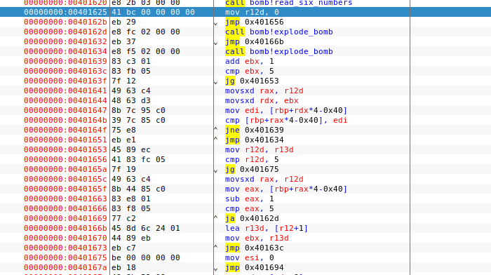
图2：
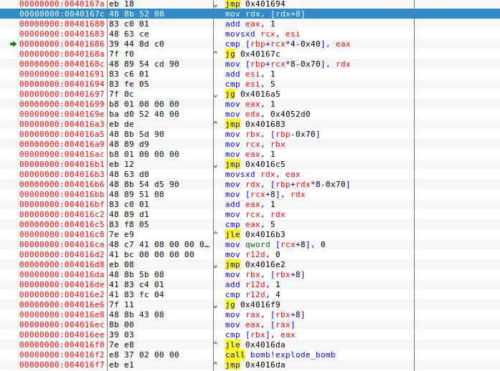
图3：
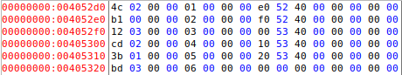

3.7 阶段7的破解与分析(隐藏阶段)
密码如下：
破解过程：

第4章 总结

4.1 请总结本次实验的收获
通过本次实验，我熟悉了计算机系统的ISA指令系统与寻址方式，加深了对反汇编程序的理解。

4.2 请给出对本次实验内容的建议

注：本章为酌情加分项。

参考文献

为完成本次实验你翻阅的书籍与网站等
[1] 林来兴. 空间控制技术[M]. 北京：中国宇航出版社，1992：25-42.
[2] 辛希孟. 信息技术与信息服务国际研讨会论文集：A集[C]. 北京：中国科学出版社，1999.
[3] 赵耀东. 新时代的工业工程师[M/OL]. 台北：天下文化出版社，1998 [1998-09-26]. http://www.ie.nthu.edu.tw/info/ie.newie.htm（Big5）.
[4] 谌颖. 空间交会控制理论与方法研究[D]. 哈尔滨：哈尔滨工业大学，1992：8-13.
[5] KANAMORI H. Shaking Without Quaking[J]. Science，1998，279（5359）：2063-2064.
[6] CHRISTINE M. Plant Physiology: Plant Biology in the Genome Era[J/OL]. Science，1998，281：331-332[1998-09-23]. http://www.sciencemag.org/cgi/ collection/anatmorp.

